**CÓMO AUTORIZAR / RECHAZAR LA SOLICITUD DE PERMISO**

Este instructivo está dirigido a la oficina de Rectoría, instancia encargada de autorizar o rechazar los permisos cuando estos superan los dos días.

1. Revisar bandeja de entrada
2. Seleccionar la solicitud de permiso por autorizar / rechazar
3. Dar clic en el ícono de resumen

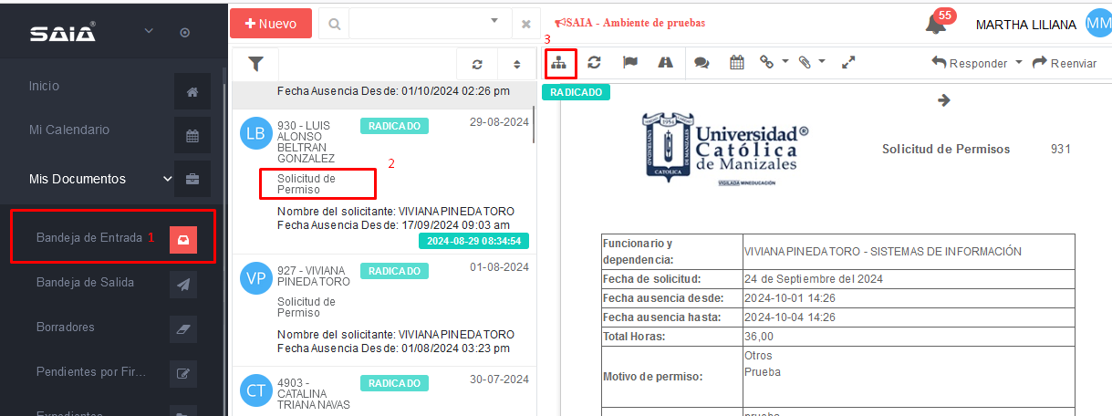

1. Dar clic en Autorización / Rechazo

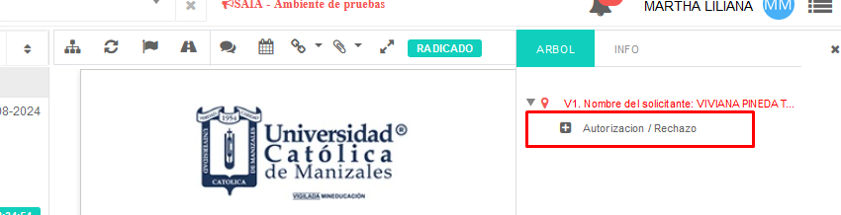

1. Registrar los datos según sea el caso (autorización o rechazo) y dar clic en continuar:

En este formato se registra si el permiso es autorizado o negado, si será remunerado o no y si el solicitante deberá recuperar el tiempo o no, así como las observaciones para ampliar detalles del permiso otorgado o negado.

Al dar clic en continuar se observan los datos previamente capturados en el formato de autorización/rechazo:

**Nota**: Tanto el usuario solicitante como las personas que intervienen en el proceso de aprobación pueden hacer seguimiento al estado de su solicitud desde el comienzo hasta el final de esta.

|  |  |  |  |
| --- | --- | --- | --- |
| **Elaboró** | **Revisó** | **Aprobó** | **Fecha de vigencia** |
| Coordinación Unidad de Sistemas de Información | Aseguramiento de la Calidad | Rectoría | Noviembre de 2015 |

**CONTROL DE CAMBIOS**

|  |  |
| --- | --- |
| **ITEM** | **MODIFICACIÓN** |
|  | Septiembre 2024.  Se actualiza todo el instructivo por cambio de versión de SAIA de V7 a V8. |